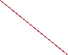

Ok, só acertar nome para Recuperar Senha

Na lista dos requisitos funcionais tem um caso de uso Converter Algoritmo. Se for manter esse requisito 15, ele deverá aparecer nesse diagrama.